Украина, Кировоградская область, Александрия, 28006, Кировоградское шоссе, 157
тел.: +380 (50) 5647297; +380 (5235) 90903

договор №** |  | зав №**

Кран мостовой электрический подвесной.
Опросной лист
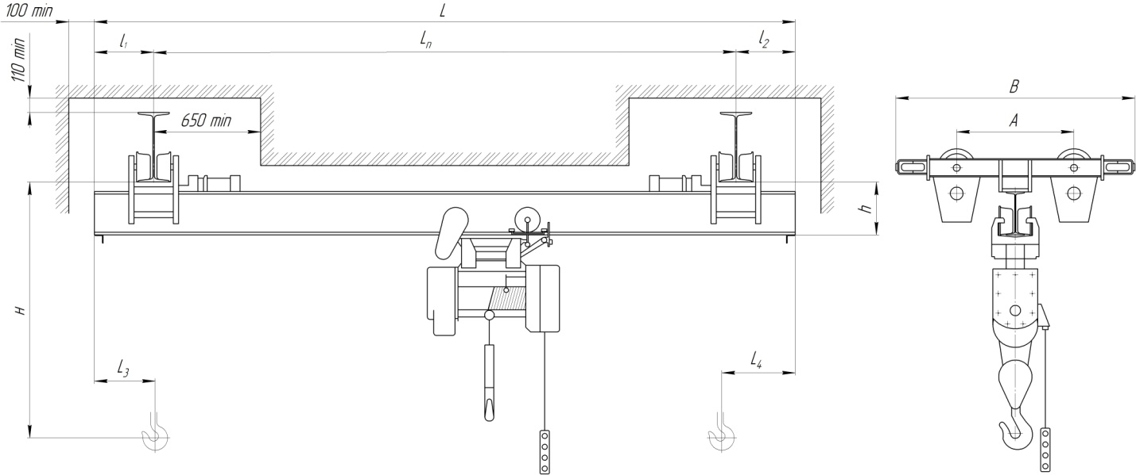
Геометрические параметры
Габаритный чертеж*.
Пролет L_{п}, мм | Длина крана  L, мм | Высота подъема, Н, мм | База крана,  А, мм | Ширина крана  В, мм | h, мм | l₁, мм | l₂, мм | l₃, мм | l₄, мм

1. Основные характеристики крана:
  - Грузоподъемность крана, т
  - Скорость подъема, т
  - Скорость передвижения тали, м/мин
  - Скорость передвижения крана, м/мин
  - Режим работы крана
  - Климатическое исполнение
  - Нагрузка на колесо при работе крана не более, кН
  - Номер подкрановой двутавровой балки
- Тип |  |  |  | однопролетный |  |  |  | двухпролетный
- Управление краном (нужное отметить ):
  - Управление с подвесного пульта
  - Радиоуправление
  - Ручное управления
- Электрооборудование(нужное отметить ):
- токоподвод к крану |  | троллеи |  |  |  |  | гибкий
  - Параметры питающей сети(кол. фаз; напряжение; частота)
- Электропривод тали (нужное отметить ): | 1-но скоростное |  |  |  |  | 2-х скоростное |  |  |  | ручное
- Электропривод крана  (нужное отметить ): | 1-но скоростное |  |  |  |  | 2-х скоростное |  |  |  | ручное
- Взрывобезопасное исполнение |  |  |  |  |  |  |  |  | да/нет
- Цвет окраски
- Окружающая среда.
  - Место установки крана(в помещении; крытая эстакада; на открытом воздухе):
  - Наименование цеха или склада где устанавливается кран
  - Вид транспортируемого груза,
  - Наличие вредных факторов влияющих на окружающую среду
- Дополнительные требования:
- Информация о заказчике:
  - Наименование предприятия:
  - Адрес предприятия:
  - Контактное лицо(Ф.И.О):
  - телефон:
  - E-mail:
- Подпись заказчика, его должность, фамилия: |  |  |  |  |  |  |  |  |  |  | место для печати
Примечания:
*- габаритный чертеж - содержит контурное(упрощенное) изображение с габаритами, общий вид изготовленного крана может отличатся от данного габаритного чертежа.
** - заполняет производитель.
- на основании данного опросного листа дополнительно составляется соответствующий габаритный чертеж и согласовывается с заказчиком.
- данный опросной лист является неотъемлемой частью договора, на основании которого производится изготовление крана.
- заполненный опросной лист заверить подписью и печатью и оправить по адресу: Украина, Кировоградская область, Александрия, 28006, Кировоградское шоссе, 157, или podyomnik2011@mail.ru".

